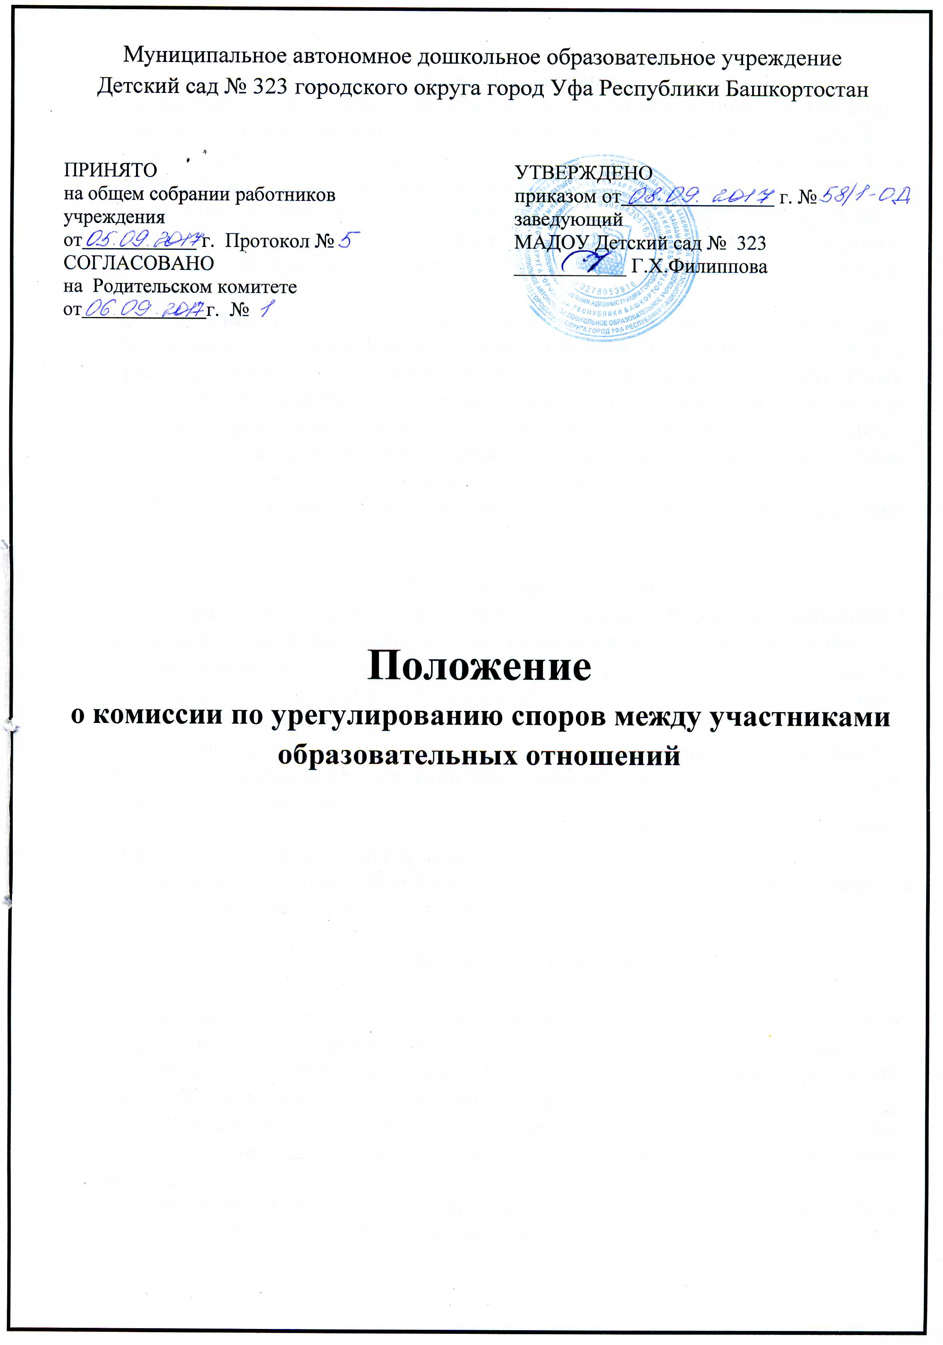

- Общие положения
1.1.Настоящее Положение разработано для Муниципального автономного дошкольного образовательного учреждения Детский сад № 323 городского округа город Уфа Республики Башкортостан (далее Учреждение) в соответствии с Федеральным законом «Об образовании в Российской Федерации» и законом «Об образовании в Республики Башкортостан», Уставом Учреждения, Трудовым Кодексом Российской Федерации, Правилами внутреннего распорядка Учреждения, и другими нормативными актами.
1.2. Комиссия по урегулированию споров между участниками образовательных отношений (далее Комиссия) создаётся в целях урегулирования разногласий между участниками образовательных отношений по вопросам реализации права на образование, в том числе в случаях возникновения конфликта интересов педагогического работника, применения локальных нормативных актов. Она является первичным органом по рассмотрению конфликтных ситуаций.
1.3.В своей работе Комиссия должна обеспечивать соблюдение прав личности.

2. Порядок избрания Комиссии
2.1. Комиссия состоит из равного числа родителей (законных представителей) воспитанников (3 чел.) и работников Учреждения (3 чел.).
2.2. Избранными в состав Комиссии от работников Учреждения считаются кандидатуры, получившие большинство голосов на общем собрании трудового коллектива.
2.3. Избранными в состав Комиссии от родительской общественности считаются кандидаты, получившие большинство голосов на общем родительском собрании.
2.4. Утверждение членов Комиссии и назначение ее председателя оформляются приказом по образовательному учреждению.
Комиссия из своего состава избирает председателя, заместителя и секретаря.
2.5. Срок полномочий Комиссии составляет 1 год.

3. Деятельность Комиссии

3.1. Комиссия собирается в случае возникновения конфликтной ситуации в Учреждении, если стороны самостоятельно не урегулировали разногласия.
3.2. Заявитель может обратиться в Комиссию в десятидневный срок со дня возникновения конфликтной ситуации и нарушения его прав.
3.3. Комиссия в соответствии с полученным заявлением, заслушав мнения обеих сторон, принимает решение об урегулировании конфликтной ситуации.
3.4. Конфликтная ситуация рассматривается в присутствии заявителя и ответчика. Комиссия имеет право вызывать на заседания свидетелей конфликта, приглашать специалистов (психолога), если они не являются членами Комиссии.
3.5. Работа Комиссии оформляется протоколами, которые подписываются председателем Комиссии и секретарем.
3.6. Решения Комиссии принимаются простым большинством при наличии не менее 2/ 3 состава.
3.7. Рассмотрение заявления должно быть проведено в десятидневный срок со дня подачи заявления.
3.8. По требованию заявителя решение Комиссии может быть выдано ему в письменном виде.
3.9. Решение Комиссии является обязательным для всех участников образовательных отношений в Учреждении и подлежит исполнению в сроки, предусмотренные указанным решением.
3.10 Решение Комиссии может быть обжаловано в установленном порядке законодательством Российской Федерации.

4. Права и обязанности членов Комиссии
4.1. Члены Комиссии имеют право на получение необходимых консультаций различных специалистов и учреждений по вопросам, относящихся к компетенции Комиссии по урегулированию споров между участниками образовательных отношений.
4.2. Члены Комиссии обязаны присутствовать на заседании, принимать решение по заявленному вопросу открытым голосованием, давать заявителю ответ в письменном и устном виде.
4.3. Принимать к рассмотрению заявления любого участника образовательного процесса при несогласии с решением или действием администрации, воспитателя, родителя (законного представителя);
4.4. Рекомендовать, приостанавливать или отменять ранее принятое решение на основании проведенного изучения при согласии конфликтующих сторон;
4.5. Рекомендовать изменения в локальных актах Учреждения с целью демократизации основ управления Учреждением или расширения прав участников образовательного процесса.

5. Делопроизводство комиссии
5.1. Заседания Комиссии оформляются протоколом, который подписывают члены Комиссии, принявшие участие в ее заседании.
5.2. В протоколе заседания комиссии указывается:
-дата проведения заседания;
- фамилии, имена, отчества членов Комиссии и других лиц, присутствующих на заседании;
-приглашенные (ФИО, должность);
-повестка дня;
- формулировка каждого из рассматриваемых на заседании Комиссии вопросов с указанием фамилии, имени, отчества, в отношении которого рассматривается вопрос о соблюдении требований об урегулировании конфликта интересов;
- фамилии, имена, отчества выступивших на заседании лиц и краткое изложение их выступлений;
- информации, содержащей основания для проведения заседания Комиссии;
- результаты голосования;
- решение и обоснование его принятия.
5.3. Протокол заседания комиссии хранится в делах Учреждения и передаётся по акту (при смене руководителя, передаче в архив).

